CHANGES HISTORY
PIC | Date | Remarks
SIMPI.GRA | 2018.01.08 | Created

Objektif
Microservice untuk melakukan transaksi dan proses bisnis seperti jual/beli saham, obligasi subscribe/redeem reksa dana, jual/beli emas, atau berbagai macam aset fisik lainnya, penempatan dan pencairan deposito termasuk pelaporan saldo, transaksi dan data turunan seperti return, benchmark dan contribution.

Akses API
- Via license key digunakan untuk server aplikasi.
- Via session dari sistem API digunakan untuk direct user akses.
Berikut adalah flow dari akses api :
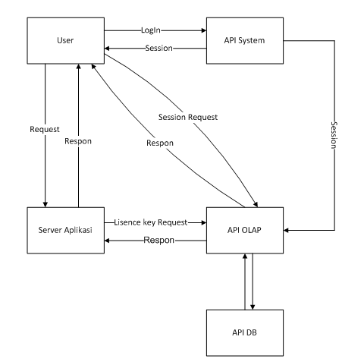

Akses By Server Aplikasi
- User login dan request ke server aplikasi.
- server aplikasi meneruskan request yang dikirimkan ke OLAP API dengan format sesuai API JSON file specification, dan dengan ketentuan params : - license key
- API method dan Input
- Request dapat berupa : - request dari user
- data maintenance dari server aplikasi

Akses By User Login
- User login ke sistem API
- simpi user dari master simpi
- mobc_login dari master client of master simpi bisa melalui via master API :
master API call sistem API

- Sistem API : - return sessionID to user
- store sessionID dalam OLAP DB
- User request ke OLAP API dengan ketentuan param:
- sessionID
- API method dan input

Request Log
- Log akses CUD if exist
- Log billing : - userID, simpiID, API method, source of data.
- frequency by count
- volume by size data

Verifikasi Akses
- Pertimbangan : - identifikasi error untuk internal tidak untuk eksternal
- efisiensi error tanpa query
- license key : tabel simpi_license →simpiID
sessionID : tabel simpi_session →simpiID dan cek expired session
- Kelengkapan params
- Input : simpiCode : UUID 36 character
- Connect ke sistem DB :
- tabel : simpi_server
- filter : simpiCode dan server
- Get server address (database server, sementara non SSH/VPN)
- Connect ke OLAP DB
- cek license key on table : simpi_license
if exist > get simpiID
if not > return license key not valid
- cek license pada tabel : simpi_session
if exist, cek expired > return session expired
if not exist > return session not valid
if not expired > get simpiID dan userID jika di perlukan

Verifikasi Query
- Jika tabel memiliki feed simpiID
tabel => where simpiID = input
- Jika tabel memiliki feed portfolioID
tabel innerjoin simpi_portfolio on portfolioID
where simpiID = input

Spesifikasi API : Standard Input
- License : - agent - appCode - id
- license key - methods
- simpiCode - params
- Session : - agent - appCode - id
- sessionID - methods
- simpiCode - params

Spesifikasi API : Standard Output
- id
- status : true/false
- execution_time
- message : error message jika status false
- result : JSON object of array

